WZÓR ŚWIADECTWA UKOŃCZENIA STUDIÓW PODYPLOMOWYCH W JĘZYKU POLSKIM PRZYGOTOWUJĄCYCH DO WYKONYWANIA ZAWODU NAUCZYCIELA PRK 6 (AWERS) 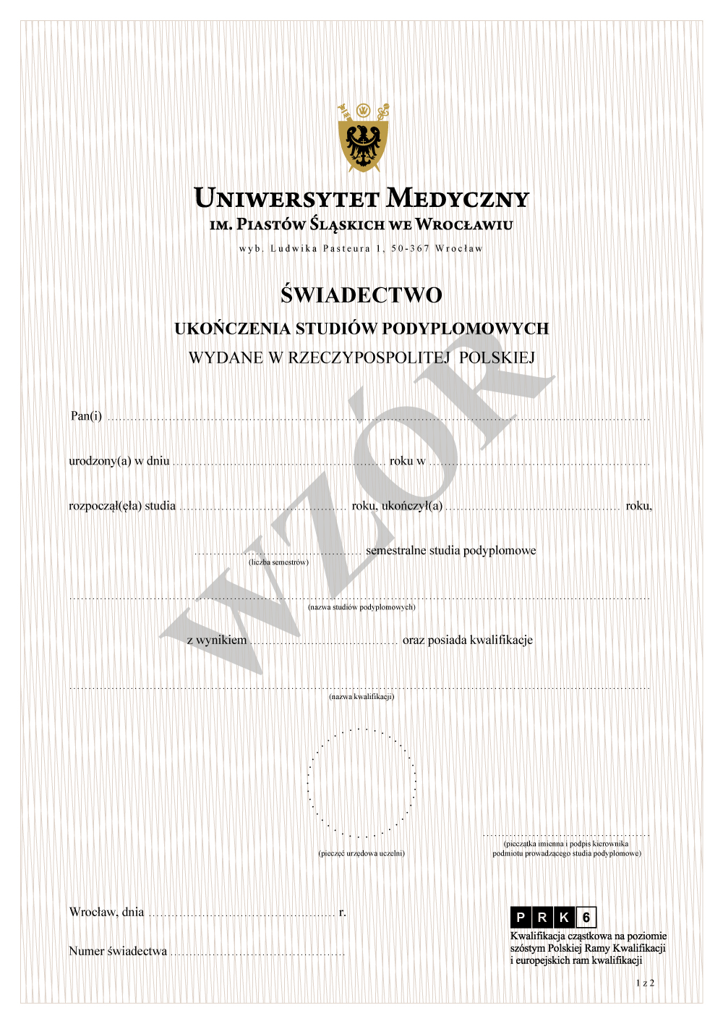
WZÓR ŚWIADECTWA UKOŃCZENIA STUDIÓW PODYPLOMOWYCH W JĘZYKU POLSKIM PRZYGOTOWUJĄCYCH DO WYKONYWANIA ZAWODU NAUCZYCIELA PRK 6 (REWERS) 